Давайте и мы сегодня вспомним самые интересные факты из биографии любимого поэта.

1. Эфиопия является, вероятно, родиной предков поэта. В столице этой африканской страны — Аддис-Абеба в 2002 г. был установлен памятник А.С. Пушкину. На мраморном постаменте слова: «Нашему поэту». Там еще в 17 веке жил прадед поэта — Ибрагим Петрович Ганнибал. Его: африканского арапа, подарил Петру I турецкий султан. Однако, его африканские корни идут по материнской линии, интересен также тот факт, что по отцовской линии Пушкин происходил из разветвлённого, но нетитулованного дворянского рода, который восходил по генеалогической легенде к «мужу честну» — Ратше, являющемуся современником Александра Невского. Пушкин часто писал о своей родословной. Он ценил и уважал своих предков, видя в них образец древнего рода, истинной «аристократии», увы не снискавшего благосклонности правителей и «гонимого».

2. Пушкин неплохо помнил себя с четырех лет. Например, он несколько раз рассказывал, как однажды в детстве на прогулке заметил, как трясется земля и сильно дрожат колонны, а, как известно, последнее, хотя и не сильное, землетрясение в Москве было в 1803 г, то есть когда Пушкину было 4 года.

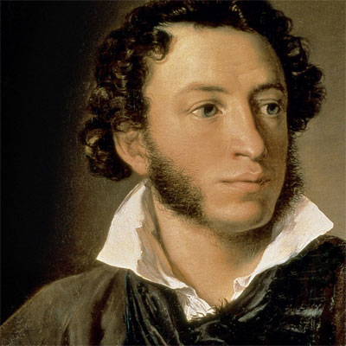
3. Интересно, что уже в 8 лет Пушкин сочинял на французском языке небольшие комедии и эпиграммы. Однако, сам поэт говорил, что начал писать с тринадцати лет.
4. Еще один интересный факт о Пушкине, а именно о его таланте, который оставил след в гимне России того времени, так в 1816 г. государственным гимном нашей Родины стал всем известный английский гимн, название которого: «Боже, храни короля». Его перевел Жуковский, но дополнил текст Пушкин. Он был переведен как «Боже, царя храни» в 1833 году.

5. А.С. Пушкин неплохо знал французский и английский, итальянский и немецкий, а также латинский, испанский, греческий, и многие славянские языки – некоторые в совершенстве, а другие не прекращал изучать всю свою недолгую жизнь. В его библиотеке было 3560 томов книг — 1522 наименования, из них 529 на русском языке и 993 — на других языках.

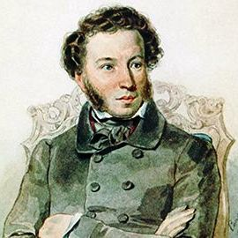
6. Забавный факт о Пушкине: в 1818 году после болезни («горячки») ему обрили голову, и он некоторое время носил парик. И Пушкин, будучи в парике, в Большом театре, во время, наверное, самой патетической сцены, жалуясь на жару, снял с себя парик и тут же принялся им обмахиваться как веером! Этим своим нестандартным поведением он насмешил, зрителей сидевших рядом.

7. Дуэль с Дантесом была 21-й для поэта. Пушкин был инициатором 15 дуэлей, четыре из которых состоялись. Остальных не произошло в результате примирения сторон, как правило, стараниями друзей нашего вспыльчивого «светила». Первая дуэль поэта случилась в Царскосельском лицее.

8. И еще несколько интересных фактов о Пушкине: согласно последним официальным данным, в России насчитывается более восьмисот человек, которые могут документально доказать свое родство с Авраамом Ганнибалом. В 1937 г, к 100-летию со дня смерти Пушкина, Царское Село переименовали в город Пушкин. А если верить «Британской энциклопедии» изданной в 1961 году, то Евгений Онегин — является первым русским романом (хотя и в стихах). Еще в ней сказано, что до поэта Пушкина русский язык фактически был не пригоден для какой-либо серьезной художественной литературы. Вот как велик наш поэт в глазах британцев.

